Squaline誘導体を用いた発光性ソフトポーラス有機結晶の創製とゲストに誘起される単結晶転移挙動

*講演番号スペース*

*（提出時は消すこと）*

物質科学工学科　応用化学（分子）コース

３年　喜多 亮介

（１行空ける）

【緒言】

光、温度、圧力、ゲスト分子などの外部刺激に応答して構造変化を起こすソフトポーラス結晶（SPC）は、ガス吸着、分子認識、センシング、触媒など幅広い用途が期待されている。SPCとして、金造有機構造体 (MOF)が多く報告されているが、再利用可能性、コスト、刺激応答性などの点から、純有機物からなるソフトポーラス有機結晶（SPOC）の開発が進められている。しかし、単結晶X線回折（SCXRD）分析に適した大きなゲスト担持SPOC単結晶を得ることは、特にガスゲストについては困難であり、ホスト-ゲストの相互作用や構造変化の解明が課題となっている。本論文では、発光性Squaline誘導体から調製した新規SPOC（SPOC-SQ、図1）を開発した。SPOC-SQは、Squaline中心部と4つの周辺部（4-クロロ-アミノフェニル部位）からなり、ドナー-π-アクセプター（D-π-A）特性を持つ上、フェニル部位の回転によって骨格に柔軟性を与えることが可能である。このSPOC-SQの単結晶は、ゲスト分子の吸脱着に伴う単結晶-単結晶相転移（SCSCT）と、それに伴う発光特性変化を示した。本発表ではこの挙動の光学特性と結晶構造の観点からの評価と、ガス分離への応用について述べる。

図 1 : SPOC-SQの分子構造

【実験および結果と考察】

1. **SPOC-SQ単結晶の調整と結晶構造変化の評価**

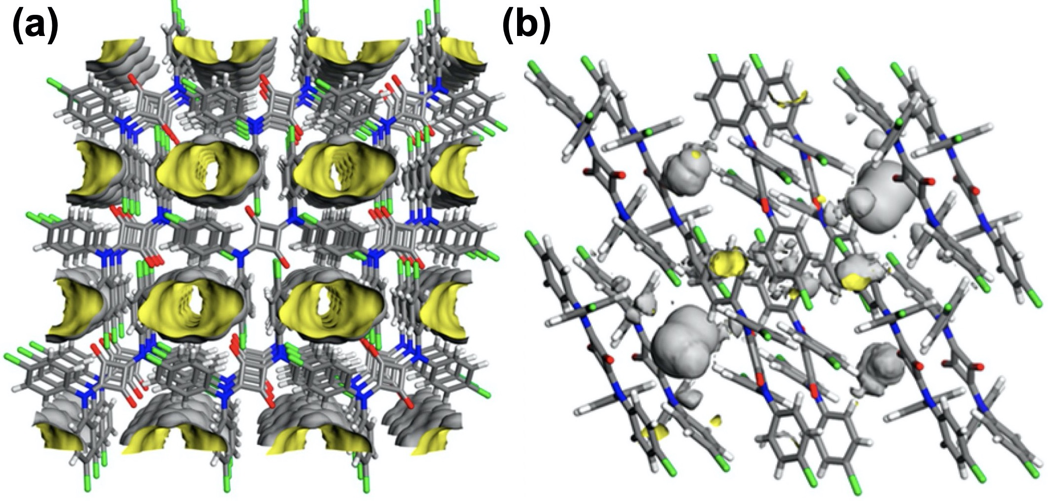SPOCのDCM溶液を蒸発させることにより、SPOC-SQ単結晶（SPOC-SQ-DCM）を得た。単結晶X線構造解析の結果、分子間で水素結合とπ-π相互作用が見られ、3次元多孔性結晶を形成した。さらに、1次元チャネル構造中にDCM分子が確認できた(図2a)。また、SPOC-SQ-DCM結晶を加熱真空乾燥することでDCMを含まないSPOC-SQ-aが作成できた。DCMの放出後も結晶構造が維持されており、多孔質から無孔質構造への構造変化が確認された(図2b)。また、SPOC-SQ-a結晶はDCM蒸気を曝露することにより、容易にSPOC-SQ-DCM結晶に変化し、可逆的なSCSCTを示した。

図 2 : (a) SPOC-SQ-DCM、(b) SPOC-SQ-aの結晶構造

1. **SPOC-SQ-DCMの結晶構造変化に伴う光学特性変化の評価**

　SPOC-SQ-DCMとSPOC-SQ-aは結晶状態で異なる発光特性を示し、そのPLスペクトルと発光量子収率グラフィカル ユーザー インターフェイス

低い精度で自動的に生成された説明を測定した。PLスペクトルにおいて波長はそれぞれ515 nm、525 nmであった(図3)。TD-DFT計算により、この違いは異なる垂直励起エネルギーによるものであることが示唆された。また、発光量子収率はそれぞれ0.96、0.25であった。これは、各結晶の自由体積比がそれぞれ6.51 %と11.84 %であることに起因し、SPOC-SQ-DCM結晶の方が分子内運動が抑制されていると考えられた。

図 3 : SPOC-SQ-DCM, SPOC-SQ-a, およびDCM曝露後の結晶のPLスペクトル

1. **C2H2ガスの吸着挙動とガス分離への応用の検討**

SPOC-SQ-aを用いて、C2H2に対するガス吸着測定を行った。その結果、ゲートオープン型の挙動を示した。また、脱着過程において大きなヒステリシスが見られたことから、SPOC-SQ-a結晶中の吸着したアセチレンの脱着が困難であることが示された。続いて、C2H2を吸着した結晶SPOC-SQ-C2H2に対して、単結晶X線構造解析を行った。結果、SPOC-SQ-DCM同様の1次元チャネル構造が確認でき、そのフレームワーク間は複数のH結合、ホスト(SPOC-SQ)-ゲスト(C2H2)間はH結合、C-H-π、π-π相互作用が見られた。また光学特性評価の結果、C2H2の取り込みによって525 nmから510 nmへのブルーシフトが観測された。この吸着に伴う発光波長変化を利用し、吸着時間に対する波長変化のプロットを作成したところ、ゲートオープン型吸着の過程をリアルタイムでモニターできた(図4)。最後に、カラムブレークスルー実験を行い、ガス分離への応用を検討したところ、C2H2/C2H4混合ガスに対する高いC2H2選択性による分離性能が確認できた。

図 4 : SPOC-SQ-aのC2H2吸着時間に対する波長シフト(Δλem)のプロット

【結論】

SPOC-SQの結晶は優れた結晶性と柔軟性を有し、DCMやC2H2の吸脱着に応じて可逆的なSCSCTと発光特性変化を示した。これにより、吸脱着挙動の結晶学的な理解と、発光波長変化としてのモニターに成功した。さらに、C2H2への選択的な吸着挙動を用いたガス分離への応用の可能性が示された。今後、より機能的に調整されたSPOC材料の開発が促進されることが期待される。

【参考文献】

B. Z. Tang, *et al., J. Am. Chem. Soc.,* **2021**, *143,* 3856-3864.

【謝辞】

本演習を行うにあたり、ご指導いただきました久枝研の福冨氏に感謝致します。